Empresa : PETROM

A/C : Jefferson Silva

Data : 18/01/2013

Número : 01DV0100730 (OS00730)

Versão : 01

**1. OBJETO**

A presente proposta tem por objetivo, a contratação de empresa especializada em assessoria orientada aos negócios e prestação de serviços na área de informática, com vocação para suprir as necessidades de fornecimento de soluções de TI.

## DEFINIÇÃO DO DESENVOLVIMENTO

**OS00730 – PROGRAMA DE APOIO PARA ANALISE DE CRÉDITO**

1. **OBJETIVO**

O objetivo desta proposta é o de criar programa para apoio na definição de limite de crédito por cliente.

1. **DESCRIÇÃO GERAL DA PROPOSTA**

Esta proposta teve como ponto de partida a reunião realizada no dia 16-01-2013 na Petrom da qual participaram os Srs. Sidney, Douglas e Jefferson por parte da empresa e o Sr. Manuel por parte da Aceex-Totvs. Segue abaixo o descritivo resumido do que foi solicitado.

Criar programa que permita ao analista de crédito definir o valor do limite de crédito de um determinado cliente com base em um algorítimo. O processo seguirá de forma resumida o seguinte Fluxo:

* Sempre que for necessário definir o limite do crédito para um cliente, o analista de crédito irá alimentar o programa com os valores do Faturamento e Lucro referente a um determinado ano. O analista poderá informar esses valores para mais de um ano.
* Uma vez alimentados esses valores o analista seleciona os anos que ele deseja que entrem no cálculo e calcula o valor médio de referencia para FATURAMENTO e LUCRO. Exemplo:

Ano 2011 -🡪 Faturamento = R$20.000.000,00 Lucro = R$2.000.000,00

Ano 2012 -🡪 Faturamento = R$30.000.000,00 Lucro = R$3.000.000,00

Valor de referencia FATURAMENTO=(R$20.000.000,00 + R$30.000.000,00)/2 = R$25.000.000,00

Valor de referencia LUCRO = (R$2.000.000,00 + R$3.000.000,00)/2 = R$2.500.000,00

* Definida a média de FATURAMENTO e LUCRO com base nos anos selecionados o programa irá acessar uma tabela de percentual a ser aplicado para o valor do Faturamento e outra a ser aplicado para o valor do Lucro, os valores resultantes serão o valor de REFERENCIA TOTAL que é o valor base para a definição do limite de crédito. Exemplo:



Valor de referencia FATURAMENTO = R$25.000.000,00* 5% = R$1.250.000,00



Valor de referencia LUCRO = R$2.500.000,00 * 10% = R$250.000,00

Então o VALOR DE REFERENCIA TOTAL = valor de referencia FATURAMENTO +valor de referencia LUCRO. Exemplo:

VALOR DE REFERENCIA TOTAL = R$1.250.000,00 + R$250.000,00 = R$1.500.000,00

* Uma vez definido o VALOR DE REFERENCIA TOTAL, o usuário irá responder a 10 questões CADASTRAIS, cada questão tem um peso de 10% sobre o VALOR DE REFERENCIA TOTAL, assim se as 10 questões forem AFIRMATIVAS ou possuem resultado (pois algumas apenas o fato de informar um resultado para a questão já é considerado resultado AFIRMATIVO), o VALOR LIMITE DE CRÉDITO SUGERIDO será de 100%, caso contrário o VALOR LIMITE DE CRÉDITO SUGERIDO será o resultado da soma dos percentuais das questões afirmativas vezes o VALOR DE REFERENCIA TOTAL, exemplo:

Se das 10 questões apenas 6 foram AFIRMATIVAS, o VALOR LIMITE DE CRÉDITO SUGERIDO para o cliente de nosso exemplo seria:

VALOR LIMITE DE CRÉDITO SUGERIDO = R$1.500.000,00 * 60% = R$900.000,00

* Com base nesse algoritmo o programa define o VALOR LIMITE DE CRÉDITO SUGERIDO a ser aprovado pelo Responsável e que será aplicado ao cliente juntamente com a nova DATA DE VALIDADE DO LIMITE CRÉDITO.
* Haverá a aprovação de um único responsável.
* O programa permite, porém que o Responsável altere o VALOR DE CRÉDITO SUGERIDO por outro que julgar mais adequado e que será aplicado ao cliente, no momento da aprovação essas informações são registradas em um arquivo de AUDITORIA que poderá ser consultado a qualquer momento e onde estará registrado entre outras informações, qual o VALOR DE CRÉDITO SUGERIDO pelo programa, qual o VALOR DE CRÉDITO DEFINIDO pelo Responsável, quem aprovou, quando aprovou, etc.
* Uma vez definido o VALOR LIMITE DE CRÉDITO e aprovado o programa irá alterar o valor do Limite de Crédito do cliente e a data de validade no Logix.
* Uma vez aprovado o VALOR LIMITE DE CRÉDITO e integrado ao Logix, caso o usuário deseje efetuar alguma alteração nos dados do Balanço ou cadastrais, ele deverá gerar uma nova revisão do processo, alterando as informações que julgar necessária e submetendo a nova aprovação para que passe a ter efeito. Todos os dados da versão anterior serão armazenados como forma de auditoria e consulta.

1. **EMISSÃO DE RELATÓRIO**

* O programa prevê apenas a impressão de um ÚNICO relatório, com informações básicas sobre as revisões da definição do VALOR E DATA DE LIMITE DE CRÉDITO, além do responsável e data de aprovação. O usuário poderá informar o código de um cliente específico ou selecionar todos.

1. **RESUMO DE PROGRAMAS A SEREM DESENVOLVIDOS**
2. PROGRAMA DE DEFINIÇÃO DO VALOR E DATA DE LIMITE DE CRÉDITO SUGERIDOS- Neste programa oi usuário irá informar os dados de balanço, responder as informações cadastrais e definir o VALOR E DATA DE LIMITE DE CRÉDITO SUGERIDOS. Este programa permite também efetuar a aprovação do VALOR E DATA DE LIMITE DE CRÉDITO e consultar as versões históricas anteriores.
3. PROGRAMA DE CADASTRO DE PERCENTUAIS- Neste programas serão cadastrados os percentuais a serem aplicados no valor de FATURAMENTO e LUCRO para a definição dos Valores de Referencia.
4. PROGRAMA DE RESPONSÁVEIS AUTORIZADOS A APROVAR O LIMITE DE CRÉDITO – Neste programa serão cadastrados os usuários que podem aprovar o Limite de crédito a ser atualizado no Logix.
5. PROGRAMA DE EMISSÃO DE RELATÓRIO – Imprime relatório com resumo do histórico da definição do VALOR E DATA DE LIMITE DE CRÉDITO.
6. **OBSERVAÇÕES IMPORTANTES**

* Uma vez aprovada a proposta é indispensável efetuarmos uma reunião para detalhamento do dos programas.
* Para evitar que a alteração do VALOR LIMITE DE CRÉDITO e da DATA DE VALIDADE DO LIMITE CRÉDITO, seja alterado diretamente no Logix é fundamental inibir no Logix o acesso aos usuários e Responsáveis.

DETALHAMENTO DO PROJETO

O exposto a seguir, considera o acordado na reunião de 26/03/2013, pois houve alteração de procedimentos em relação à reunião anterior.

1. Será criado um cadastro de indicadores com um período de vigência, os quais serão utilizados no cálculo da análise de crédito.
2. O valor referência para crédito será calculado com base nos indicadores de um único ano, cuja data de vigência será informada pelo usuário, no momento da criação da análise de crédito. A fórmula para cálculo do valor referência está exposta no início desse documento.
3. O questionário que o analista irá responder será exibido em uma grade, com base em um cadastro de perguntas, onde cada pergunta terá um peso informado no momento do seu cadastro. Esse peso será exibido na tela como default, porém o analista poderá alterá-lo. Após a intervenção do analista, o peso de cada pergunta com resposta igual a N (Não), deverá ser debitado do limite de crédito do cliente.

Cada pergunta poderá ser do tipo Sim/Não como, por exemplo, “*o cliente tem protesto no Serasa?*”, ou do tipo calculada como “*rentabilidade patrimônio líquido*”.

Pergunta do tipo calculada deverá estar associada a uma fórmula, além de possuir um campo, cujo conteúdo será comparado com o resultado do cálculo da fórmula, para definir se a resposta para a mesma será Sim/Não. No momento da exibição do questionário, para preenchimento por parte do analista, o programa deverá exibir, como default, o que apurou do resultado do cálculo da fórmula, porém, o analista poderá alterar.

**Observação**: Uma vez cadastrados os indicadores econômicos, o prazo de validade de cada um deles, as perguntas e a fórmula de cada pergunta do tipo calculada, bem como as tabelas de índices de faturamento e lucros, o analista poderá iniciar o processo de análise de crédito para cada cliente.

1. Um processo de análise de crédito terá duas versões, a saber:

Versão 1: registro com os dados da análise do analista de crédito. Essa versão terá status 1 (sob avaliação do analista) e somente o mesmo poderá acessá-la. Após a conclusão da análise por porte do analista de crédito, o mesmo deverá liberar o processo, para que o gerente possa revisá-lo. Essa liberação será feita através de um botão, cujo processamento irá calcular o limite de crédito com base nos dados do analista e gerar a versão 2 do processo.

Versão 2: registro com os dados da análise do gerente; Essa versão terá status 2 (sob a avaliação do gerente) e somente o gerente poderá acessá-la. Após a conclusão da análise por porte do gerente, o mesmo deverá liberar o processo, para que o mesmo possa ser aprovado por um dos aprovadores cadastrados. Essa liberação será feita através de um botão, cujo processamento irá calcular o limite de crédito com base nos dados do gerente e alterar o status do processo para 3 (aguardando aprovação).

Um processo com status 3 poderá ser acessado por um vendedor, o qual poderá sugerir um novo limite ao cliente e ainda pelo aprovador, o qual poderá aprovar o processo aceitando o limite calculado pelo programa, imposto pelo analista, pelo gerente, sugerido pelo vendedor ou informando um novo valor.

A aprovação do processo será feita através de um botão, cujo processamento mudará o status para 4 (aprovado), além de alimentar o Logix com o novo limite do cliente e seu respectivo prazo de validade. Uma análise com status 4 terão seus dados disponibilizados apenas para consulta.

Para controlar o acesso aos processos, deverá ser feito um cadastro com o usuário e a função do mesmo, sendo que a função, a qual obrigatoriamente deverá ser A=Analista, G=Gerente, V=Vendedor ou P=aProvador, definirá o status do processo que o usuário poderá acessar. O usuário Analista poderá criar/alterar os processos com status 1. O Gerente poderá alterar os processos com status 2. O Vendedor poderá consultar e sugerir um novo limite de crédito para os processos com status 3, más não poderá aprová-los. O Aprovador poderá consultar, definir novo limite de crédito e aprovar um peocesso com status 3.

1. As telas utilizadas pelo analista e pelo gerente deverão conter as perguntas e dar acesso aos indicadores utilizados, enquanto que as telas do vendedor e do aprovador exibirá apenas um resumo do processo e não darão acesso a esses indicadores.
2. Se o aprovador contestar a análise do gerente, o mesmo poderá, através de um botão, voltar o status do processo para 2, para que o gerente possa revisá-lo.
3. Na geração do processo, o analista deverá informar uma data referencia para os indicadores, o cliente e a data de validade do limite de crédito.
4. Na alteração de um processo, o analista poderá alterar tudo, menos o cliente e a data referência dos indicadores. O programa, no momento da montagem da tela de perguntas, deverá recalcular as fórmulas.
5. O processo deverá armazenar as respostas calculadas pelo programa e as respostas informadas pelos usuários, como analista, gerente, etc.

LAY-OUT DAS TABELAS:

A - Usuario_funcao_455 – Programa: pol1187.4gl

|  |  |  |  |
| --- | --- | --- | --- |
| Campo | Tipo | Nulo | Descrição |
| Cod_usuario | Char(08) | não | Código de login do usuário |
| funcao | Char(01) | não | Funcão do usuário no processo (A-Analista G-Gerente V-Vendedor P-aProvador) |

Chave única: cod_usuario+funcao

B - indicadores_455– Programa: pol1188.4gl

|  |  |  |  |
| --- | --- | --- | --- |
| Campo | Tipo | Nulo | Descrição |
| Cod_indicador | Char(05) | não | Código do indicador |
| descricao | Char(30) | não | Descrição do indicador |

Chave única: codigo

C - validade_indicador_455– Programa: pol1189.4gl

|  |  |  |  |
| --- | --- | --- | --- |
| Campo | Tipo | Nulo | Descrição |
| Cod_cliente | Char(15) | não | Código do cliente |
| Cod_indicador | Char(05) | não | Código do indicador |
| Valor | Decimal(12,2) | não | Valor do indicador |
| Dat_ini_vigencia | date | não | Data inicial da vigência |
| Dat_fim_vigencia | date | não | Data final da vigência |

Chave única: cod_cliente+cod_indicador+dat_ini_vigencia

cod_cliente+cod_indicador+dat_fim_vigencia

Observações:

1. Ao se cadastrar uma nova vigência, o usuário deverá informar o novo valor para todos os indicadores existentes na tabela indicadores_455.

D – perguntas_455 – Programa: pol1190.4gl.

|  |  |  |  |
| --- | --- | --- | --- |
| Campo | Tipo | Nulo | Descrição |
| Cod_pergunta | Char(05) | não | Código da pergunta (auto incremento) |
| descricao | Char(40) | não | Descrição da pergunta |
| tipo | Char(01) | não | Tipo da pergunta (1-Sim/Não 2-Calculada) |
| pct_peso | Decimal(4,2) | não | Peso em porcentagem da pergunta |
| Val_comparativo | Decimal(12,2) | não | Valor comparativo, para identificar se uma pergunta do tipo calculada será considerada como Sim ou Não. |

Chave única: cod_pergunta

E – formulas_ 455 (conterá os operandos para montagem da fórmula). Pol1191.4gl

|  |  |  |  |
| --- | --- | --- | --- |
| Campo | Tipo | Nulo | Descrição |
| Cod_pergunta | Char(05) | não | Código da pergunta (com zoom) |
| Num_sequencia | integer | não | Sequencia do operando na formula |
| operando | Char(05) | não | Código do indicador contábil ou símbolo da operação. Ex: ( + - / *) |
| tipo | Char(01) | não | Tipo do operando (I=Indicador O=Operador) |

Chave única: cod_pergunta+num_sequencia

Exemplo:

|  |  |  |  |
| --- | --- | --- | --- |
| Cod_pergunta | sequencia | operadno | tipo |
| PER01 | 1 | ( | O |
| PER01 | 2 | IC01 | I |
| PER01 | 3 | + | O |
| PER01 | 4 | IC02 | I |
| PER01 | 5 | ) | O |
| PER01 | 6 | / | O |
| PER01 | 7 | IC08 | I |

Com base no quadro acima, a formula ficaria:

(valor do indicador contábil 01 + valor do indicador contábil 02) / valor do indicador contábil 08

F – analise_455 (conterá as análises de creditos dos clientes). Pol1194.4gl.

|  |  |  |  |  |  |
| --- | --- | --- | --- | --- | --- |
| Campo | Tipo | Nulo | Descrição | | |
| Cod_cliente | Char(15) | não | Código do cliente (com popup) | | |
| Num_processo | integer | Não | Número do processo (o último do cliente+1) | | |
| Num_versao | integer | Não | Versão do processo (1-para o analista e 2-para o gerente | | |
| Val_credito | Decimal(12,2) | Não | Valor final do crédito, o qual será enviado ao logix. | | |
| Val_referencia | Decimal(12,2) | Não | Valor obtido a partir do faturamento e lucro | | |
| Val_analista | Decimal(12,2) | Não | Valor do crédito com base nos dados fornecidos pelo analista | | |
| Val_gerente | Decimal(12,2) | Não | Valor do crédito com base nos dados fornecidos pelo gerente | | |
| Val_vendedor | Decimal(12,2) | Não | Valor sugerido pelo vendedor | | |
| Val_aprovador | Decimal(12,2) | Não | Valor sugerido pelo aprovador | | |
| Prz_validade | date | Não | Prazo de validade do crédito, o qual será enviado ao logix | | |
| Dat_inclusao | date | Não | Data da inclusão (abertura) do processo | | |
| Dat_alteracao | date | Sim | data da ultima alteração efetuada | | |
| Cod_status | Char(01) | Não | Status do processo (1/2/3/4) | | |
| Usuario_inclusao | Char(08) | Não | Usuário que incluiu (abriu) o processo | | |
| Usuário_alteracao | Char(08) | Sim | Usuário que efetuou a última alteração | | |
| Dat_refer_vigen | date | não | | Data referência da vigência dos indicadores |

Chave única: cod_cliente+num_processo+num_versao

G – analise_usuario_455 (conterá os usuários que concluíram as etapas).

|  |  |  |  |
| --- | --- | --- | --- |
| Campo | Tipo | Nulo | Descrição |
| Cod_cliente | Char(15) | não | Código do cliente |
| Num_processo | integer | Não | Número do processo |
| Num_versao | integer | Não | Número da versão do processo |
| Cod_usuario | Char(08) | Não | Usuário que concluiu a etapa do processo |
| funcao | Char(01) | Não | A-Analista G-Gerente V-Vendedor P-Aprovador |

Chave única: cod_cliente+num_processo+funcao

No ato da aprovação, o valor selecionado pelo aprovante, será registrado nessa tabela e gravado na tabela analise_455, como sendo o valor final a ser enviado ao logix.

H – analise_pergunta_455 (conterá o questionário preenchido pelo usuário).

|  |  |  |  |
| --- | --- | --- | --- |
| Campo | Tipo | Nulo | Descrição |
| Cod_cliente | Char(15) | não | Código do cliente (com popup) |
| Num_processo | integer | Não | Número do processo (o último do cliente+1) |
| Num_versao | integer | Não | Versão do processo (1-para o analista e 2-para o gerente |
| Cod_pergunta | Char(05) | Não | Código da pergunta |
| Peso_cadastrado | Decimal(4,2) | Não | Peso da tabela perguntas_455 |
| Peso_informado | Decimal(4,2) | Sim | Peso informado pelo usuário |
| Formula | Char(120) | Sim | Fórmula utilizada, caso a pergunta seja do tipo calculada |
| val_comparativo | Decimal(12,2) | sim | Valor comparativo com o resultado da fórmula, para saber se a resposta calculada será Sim ou Não. |
| Resposta_calculada | Char(01) | Sim | resposta encontrada, caso a pergunta seja do tipo calculada |
| Resposta_informada | Char(01) | Sim | Resposta informada pelo usuário |
| Cod_usuario | Char(08) | Não | Código do usuário |

Chave única: cod_cliente+num_processo+num_versao

I – analise_indicador_455 (conterá os indicadores usados no cálculo do crédico).

|  |  |  |  |  |  |  |
| --- | --- | --- | --- | --- | --- | --- |
| Campo | | Tipo | | Nulo | Descrição | |
| Cod_cliente | | Char(15) | | não | Código do cliente (com popup) | |
| Num_processo | | integer | | Não | Número do processo (o último do cliente+1) | |
| Num_versao | | integer | | Não | Versão do processo (1-para o analista e 2-para o gerente | |
| Cod_indicador | | Char(05) | | não | Código do indicador | |
| Val_indicador | Decimal(12,2) | | não | | | Valor do indicador |

J – pct_faturamento_455 – conterá as porcentagens a aplicar no valor do faturamento

|  |  |  |  |
| --- | --- | --- | --- |
| Campo | Tipo | Nulo | Descrição |
| Valor_de | Decimal(12,2) | não | Valor inicial do intervalo |
| Valor_ate | Decimal(12,2) | não | Valor final do intervalo |
| Pct_aplicado | Decimal(4,2) | não | % utilizada no calculo do valor referência |

K – pct_lucro_455 – conterá as porcentagens a aplicar no valor do lucro

|  |  |  |  |
| --- | --- | --- | --- |
| Campo | Tipo | Nulo | Descrição |
| Valor_de | Decimal(12,2) | não | Valor inicial do intervalo |
| Valor_ate | Decimal(12,2) | não | Valor final do intervalo |
| Pct_aplicado | Decimal(4,2) | não | % utilizada no calculo do valor referência |

PROGRAMAS:

1. Pol1187.4gl

Objetivo: cadastro de usuário e sua respectiva função no módulo de análise de crédito.

Tela:

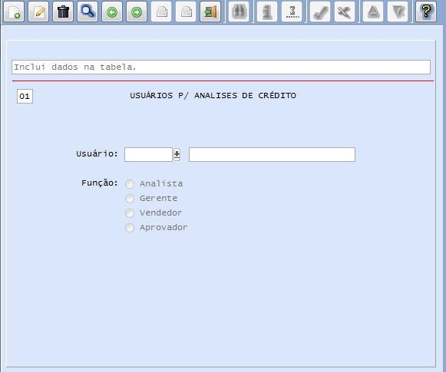

1. Pol1188.4gl

Objetivo: cadastro dos indicadores para cada cliente, os quais serão utilizados no cálculo do limite de crédito.

Tela:

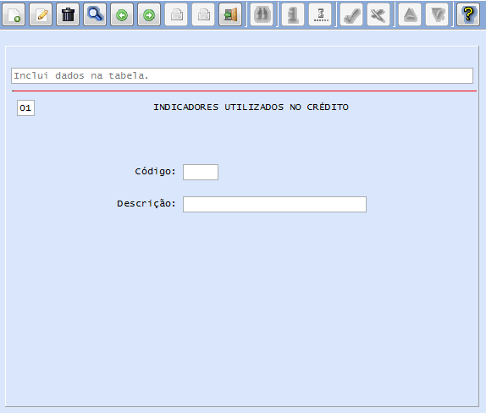

1. Pol1189.4gl

Objetivo: cadastro dos valores e validade dos indicadores

Tela:

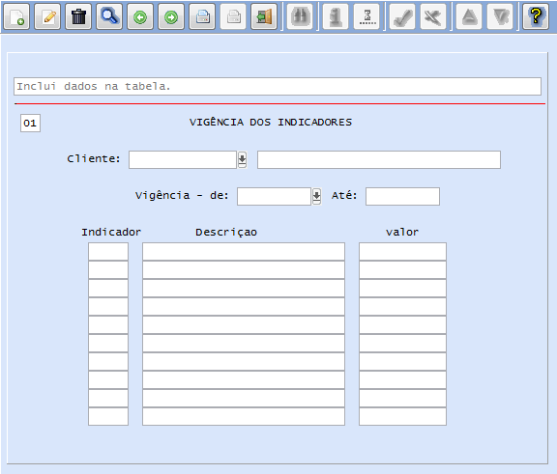

1. Pol1190.4gl

Objetivo: cadastro das perguntas que formarão o questionário que o analista de crédito terá que responder, na elaboração da análise.

Tela:

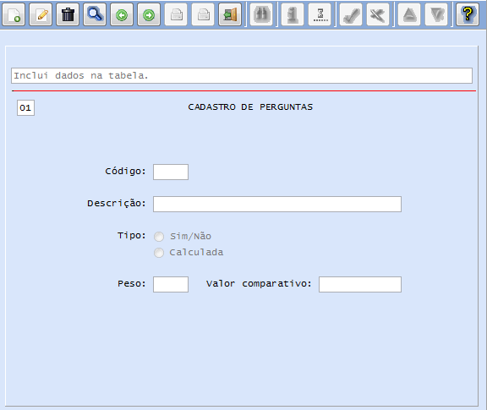

1. Pol1191.4gl

Objetivo: cadastro das fórmulas que serão usadas nas perguntas do tipo calculada, para saber se a mesma terá resposta Sim ou Não.

Tela:

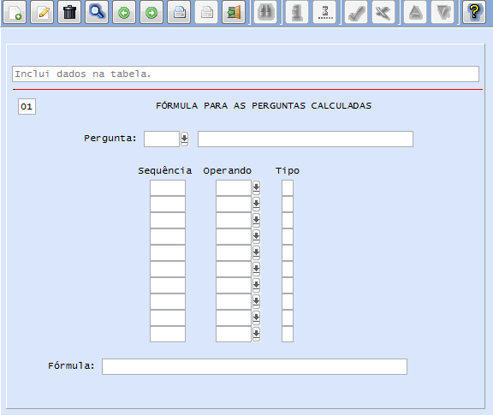

Obs: a fórmula, no rodapé, deverá ser montada automaticamente pelo programa, na medida que o usuário for informando os operandos.

1. Pol1192.4gl

Objetivo: Cadastro da tabela de porcentagens de faturamento.

Tela:

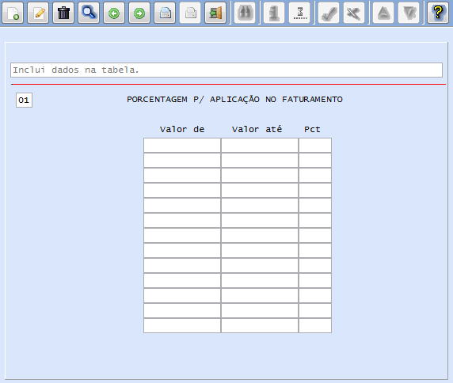

1. Pol1193.4gl

Objetivo: Cadastro da tabela de porcentagens do lucro.

Tela:

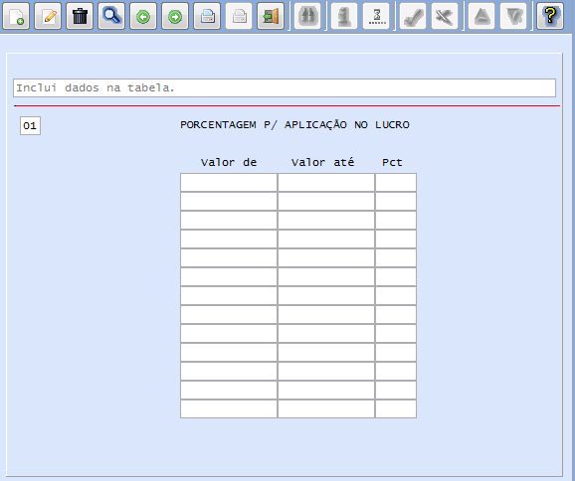

1. Pol1194.4gl

Objetivo: elaboração da análise de crédito.

Procedimentos:

1. Permitir que o analista crie a análise (versão 1 da análise)
2. Permitir que o gerente revise a análise (versão 2 da analise)
3. Permitir que o vendedor consulte e sugira novo limite para o cliente
4. Permitir que o aprovador efetue a aprovação do crédito, podendo escolher um dos limites estabelecido pelos usuários anteriores, optar pelo valor calculado pelo programa ou informando outro limite.
5. Disponibilizar botão para mudança de status do processo
6. Gravar a tabela analise_455, com os dados genéricos da analise, gravar a tabela credito_analise_455, com os limites estabelecidos pelos usuários envolvidos e gravar a tabela analise_detalhe_455, com os dados utilizados na análise.

Tela 01 – Utilizada pelo Analista/Gerente

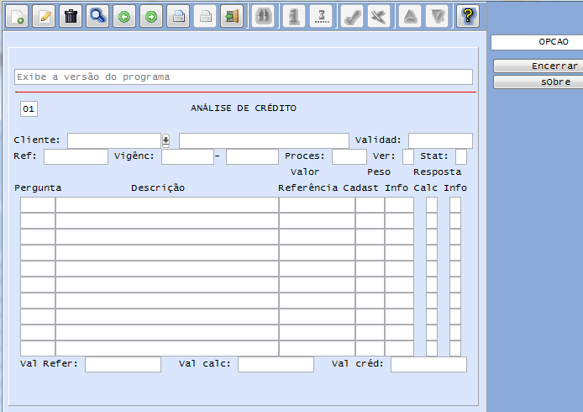

Tela 02 – Detalhes da pergunta

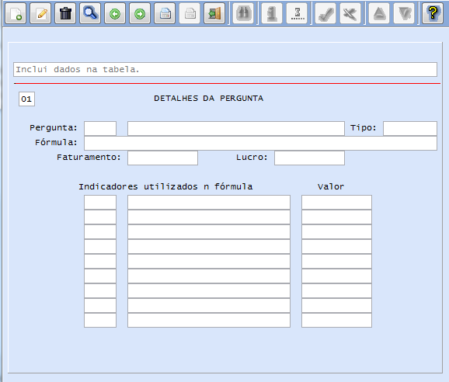

1. Pol1195.4gl

Objetivo: Aprovação da análise de crédito.

Tela

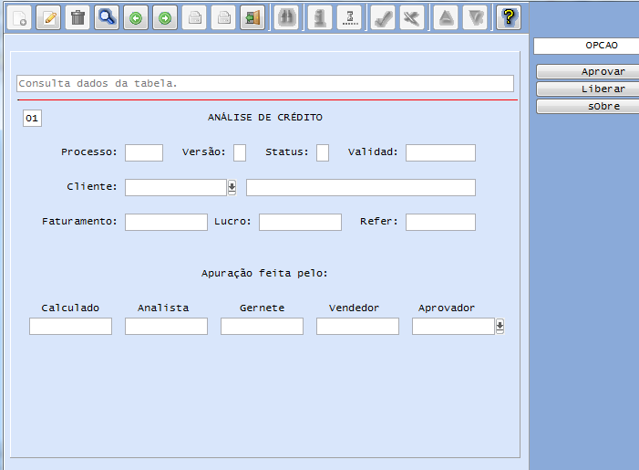

Obs:

1. O Vendedor só poderá modificar o campo: Apuração feita pelo Vendedor;
2. O Aprovador poderá modificar o processo, preenchendo o campo Aprovador, aprovar o processo ou liberar, para que o Gerente possa reavaliar;
3. No momento da aprovação de um processo, salvar em uma tabela específica os indicadores utilizados no cálculo do limite de crédito.

ESTIMATIVA DE TEMPO DE DESENVOLVIMENTO: DUAS SEMANAS.